NAVODILA ZA TEHNIŠKI DAN
Danes imamo tehniški dan: božično- novoletne delavnice.
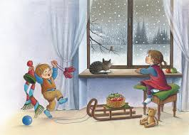
Ker je december čas, ki ga radi preživimo v družbi svoje družine in tistih, ki jih imamo še posebej radi in smo z njimi povezani z nevidno nitjo, te vabim, da za ZAČETEK PRISLUHNEŠ ZGODBI z naslovom NEVIDNA NIT (posnetek je v spletni učilnici).

Po zgodbi boš ustvarjal/a božične izdelke (okraske, voščilnice …) ali pekel/la piškote.
Vsa navodila so v PPT (power point) v spletni učilnici. Pripela sem tudi povezavo do božične glasbe za boljše vzdušje pri ustvarjanju.

Tvoja naloga je, da si izbereš VSAJ 2 IZDELKA, ju izdelaš, fotografiraš in fotografije pošlješ najkasneje do 14. 12. 2020 na e-naslov: osvelned@gmail.com

ŽELIM TI PRIJETNO USTVARJANJE!

